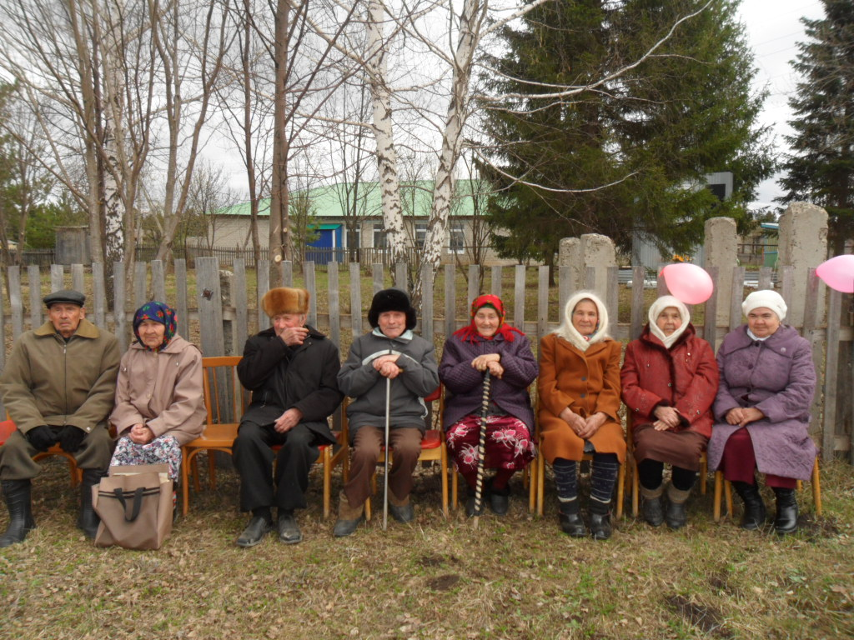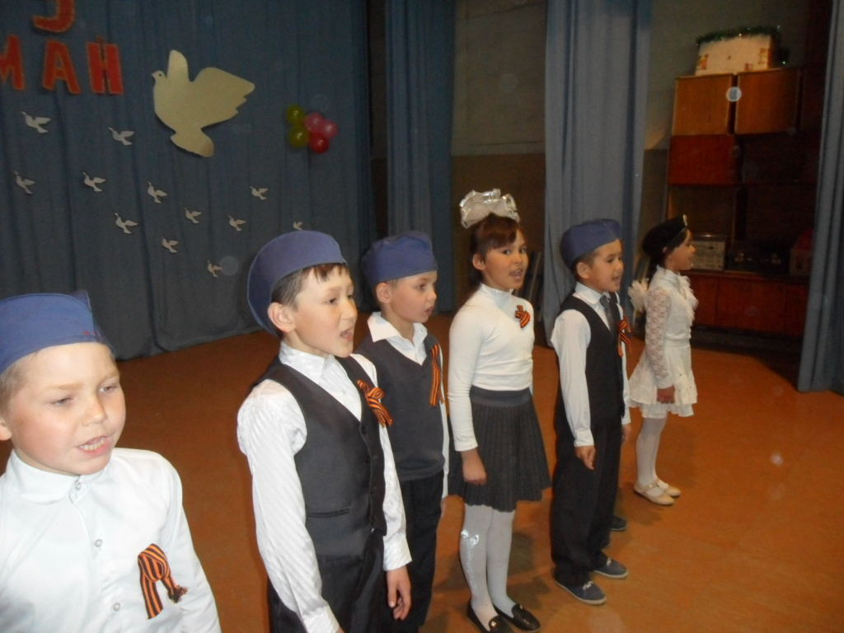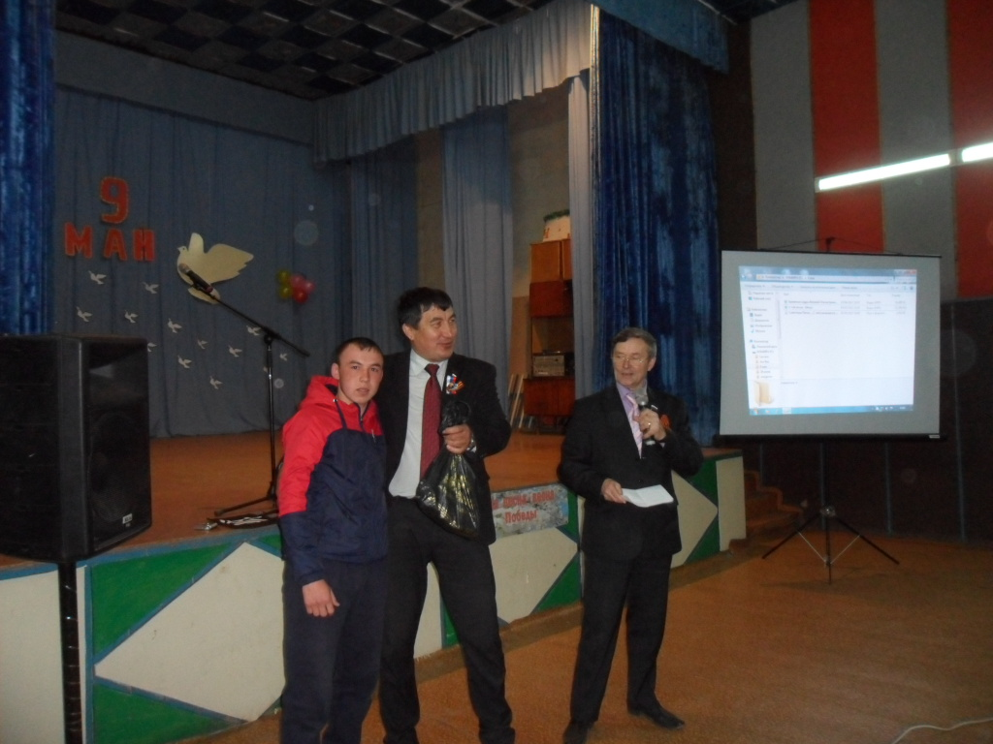Каждый год в майские дни наш народ вспоминает грозные годы войны, чтит память павших воинов, кланятся живым. Хотя прошло более полувека со Дня Победы, но время не властно над памятью людей разных поколений.
В 13-00 часов в д.Уразметьево у памятника погибшим войнам состоялся торжественный митинг, посвященный празднику Денб Победы.
С приветственным словом к жителям обратился глава Басинского сельского поселения А.Р.Накиев.
По окончание митинга в концертном зале ДК, прошла торжественная программа «Победа –это значит жизнь» и поздравления призывников.
В концерте принимали участие группа « Изюминка» (3-6 кл)и старшеклассники. Мероприятие закончился с чаепитием.
Проведено 05.05.2017г

